INSTITUCIÓN UNIVERSITARIA POLITÉCNICO GRANCOLOMBIANO FACULTAD DE INGENIERÍA, DISEÑO E INNOVACIÓN

INGENIERÍA DE SOFTWARE GRUPO DE INVESTIGACIÓN E-TIC



“DISEÑO E IMPLEMENTACIÓN DE UNA APLICACIÓN MÓVIL DE BOTÓN DE PÁNICO PARA EMERGENCIAS SÍSMICAS CON ALERTAS MULTICANAL”

PRESENTA:

David Ronaldo Parra Buitrago

ASESOR:

John Olarte.

Septiembre de 2026

Contenido
RESUMEN 4
1. INTRODUCCIÓN 5
1.1 Contexto y motivación 5
1.2 Planteamiento del problema 5
1.3 Pregunta orientadora 5
1.4 Justificación 5
1.5 Objetivos 6
1.5.1 Objetivo general 6
1.5.2 Objetivos específicos 6
1.6 Alcance y delimitaciones 6
1.7 Indicadores de evaluación 7
2. REVISIÓN DE LITERATURA Y ANTECEDENTES 7
2.1 Aplicaciones móviles para preparación y respuesta ante sismos 7
2.2 Botón de pánico y diseño centrado en la persona 7
2.3 Geolocalización y disponibilidad de datos 8
2.4 Comunicación multicanal y conectividad 8
2.5 Tecnologías propuestas 8
2.6 Síntesis de antecedentes 8
3. ESTRATEGIA METODOLÓGICA Y DESARROLLO 9
3.1 Enfoque metodológico 9
3.2 Fases y entregables 9
3.3 Requisitos funcionales 9
3.4 Requisitos no funcionales 10
3.5 Arquitectura conceptual 10
3.6 Modelo de estados de alerta 11
3.6.1 Criticidad y priorización de requisitos 11
3.7 Plan de pruebas 12
3.8 Gestión de riesgos 12
3.9 Cronograma propuesto 13
3.10 Privacidad y seguridad 14
4. RESULTADOS Y PRODUCTOS ESPERADOS 15
4.1 Productos de análisis y diseño 15
4.2 Trazabilidad entre objetivos y evidencias 15
4.3 Evidencias por recopilar 15
4.4 Interpretación 16
5. DISCUSIÓN Y CONCLUSIONES 16
5.1 Discusión 16
5.2 Cumplimiento de objetivos 16
5.3 Limitaciones 16
5.4 Conclusiones 16
5.5 Trabajo futuro 17
REFERENCIAS 17
ANEXO A. MATRIZ RESUMIDA DE TRAZABILIDAD 17
ANEXO B. FORMATO DE REGISTRO DE PRUEBAS 18
ANEXO C. DEFINICIONES OPERATIVAS 18

RESUMEN
El proyecto SISMO propone diseñar e implementar una aplicación móvil orientada a apoyar la comunicación de una persona durante una emergencia sísmica mediante un mecanismo de botón de pánico y señales multicanal. La propuesta responde a la necesidad de disponer de una herramienta accesible que permita iniciar una alerta de manera rápida y que reúna, cuando las condiciones técnicas lo permitan, información útil para orientar a familiares o contactos previamente configurados. El alcance contempla el análisis de necesidades, definición de requisitos, diseño de la solución, construcción progresiva de un prototipo y evaluación funcional en escenarios controlados. Se plantea una aplicación móvil desarrollada con tecnologías multiplataforma, con funciones de interacción visual y sonora y una arquitectura que permita separar la interfaz, la lógica de alertas y los servicios de ubicación o comunicación. La metodología se organizará en fases de levantamiento de requisitos, diseño, implementación incremental, pruebas y documentación. En esta etapa, los resultados corresponden a productos de planeación y diseño; no se afirma que exista integración operativa con redes de emergencia ni que se haya validado el funcionamiento bajo escombros o sin conectividad. La propuesta reconoce que la disponibilidad de GPS, internet, energía y permisos del dispositivo puede variar durante un sismo. Por ello, SISMO se plantea como una herramienta complementaria de apoyo y no como sustituto de los organismos oficiales de socorro, los sistemas de alerta sísmica o los protocolos de autoprotección.
Palabras clave: aplicación móvil, botón de pánico, emergencia sísmica, alertas multicanal, geolocalización, desarrollo de software.

1. INTRODUCCIÓN

1.1 Contexto y motivación

Los sismos representan eventos de aparición súbita que pueden interrumpir servicios, dificultar la comunicación y generar situaciones en las que una persona necesite informar rápidamente que requiere ayuda. En esos momentos, la posibilidad de ejecutar una acción sencilla desde el teléfono puede ser valiosa, siempre que la aplicación no genere una falsa expectativa sobre la disponibilidad de redes, la precisión de la ubicación o la llegada de los organismos de respuesta. El proyecto SISMO parte de esta necesidad y propone una aplicación móvil cuyo centro funcional sea un botón de pánico claramente identificable, acompañado por señales visuales y sonoras y por el envío de una alerta digital cuando la infraestructura disponible lo permita.
La motivación académica consiste en aplicar principios de ingeniería de software y desarrollo móvil a una problemática concreta. El proyecto permite abordar el levantamiento de requisitos, diseño de experiencia de usuario, arquitectura, gestión de permisos del dispositivo, manejo de estados de una alerta, pruebas funcionales y documentación técnica. También exige analizar las limitaciones reales de los teléfonos inteligentes ante un evento sísmico, en particular la conectividad intermitente, el consumo de batería, la disponibilidad de ubicación y la necesidad de evitar activaciones accidentales.

1.2 Planteamiento del problema

Durante una emergencia sísmica, una persona puede tener dificultades para comunicar su situación a familiares o contactos de confianza. Las llamadas y los mensajes convencionales pueden depender de la disponibilidad de la red y requieren que el usuario realice varias acciones. Una solución móvil enfocada en una acción de alerta podría reducir la cantidad de pasos necesarios para iniciar la comunicación y presentar información relevante de forma organizada. Sin embargo, para que sea útil, la solución debe definir con precisión qué ocurre al activar el botón, qué datos se recopilan, qué señales se presentan localmente, qué canales digitales se intentan utilizar y cómo se informa al usuario cuando una operación no puede completarse.
El problema de ingeniería se concreta en diseñar una aplicación móvil que permita iniciar de forma simple una alerta de emergencia sísmica, gestione la información necesaria para comunicarla a contactos previamente configurados y proporcione retroalimentación clara sobre el estado de la operación, sin asumir que el dispositivo siempre tendrá conexión o ubicación disponible. El proyecto no busca predecir sismos ni reemplazar los servicios oficiales de emergencia.

1.3 Pregunta orientadora

¿Cómo diseñar e implementar una aplicación móvil de botón de pánico que facilite la generación de alertas multicanal ante una emergencia sísmica, considerando las limitaciones de conectividad, ubicación y recursos del dispositivo?

1.4 Justificación

La propuesta es pertinente porque aborda un escenario de riesgo en el que la comunicación oportuna puede resultar importante para la coordinación personal y familiar. Desde el punto de vista social, busca facilitar una acción de aviso a contactos de confianza. Desde el punto de vista tecnológico, integra componentes propios del desarrollo móvil: interfaz de uso rápido, permisos de ubicación, mecanismos de señalización, gestión de contactos y comunicación mediante servicios digitales. Desde el ámbito académico, ofrece un caso práctico para aplicar un ciclo de desarrollo de software verificable, documentar decisiones técnicas y evaluar la solución mediante casos de prueba.
La factibilidad se apoya en un desarrollo incremental y en el uso de tecnologías multiplataforma. Para mantener el alcance realizable, la primera versión se centrará en el flujo principal de activación, la retroalimentación local y el manejo explícito de los estados de la alerta. Las funciones que dependan de proveedores externos, mensajería automatizada, servicios de mapas o infraestructura de backend se implementarán únicamente si existen tiempo, permisos, credenciales y condiciones técnicas suficientes. Esta delimitación evita presentar como garantizadas funciones que necesitan servicios externos.

1.5 Objetivos

1.5.1 Objetivo general

Diseñar e implementar un prototipo de aplicación móvil de botón de pánico para emergencias sísmicas, que facilite la activación de alertas multicanal y la presentación de información útil para contactos de confianza, dentro de las capacidades y limitaciones técnicas del dispositivo.

1.5.2 Objetivos específicos

• Identificar las necesidades funcionales, las restricciones técnicas y los riesgos de uso asociados con una aplicación móvil de alerta ante emergencias sísmicas.
• Definir la arquitectura, los flujos de navegación y los requisitos funcionales y no funcionales del prototipo SISMO.
• Implementar progresivamente el flujo de activación del botón de pánico, la retroalimentación visual y sonora y el manejo de los estados de alerta.
• Diseñar el mecanismo de gestión de contactos y de incorporación de la ubicación, sujeto a permisos y disponibilidad de los servicios del dispositivo.
• Evaluar el prototipo mediante casos de prueba documentados y registrar los resultados, fallos y limitaciones identificados.

1.6 Alcance y delimitaciones

El alcance comprende la definición del producto, el diseño de interfaz, la especificación de requisitos, la construcción de un prototipo móvil y la ejecución de pruebas en condiciones controladas. Se contempla la activación manual de la alerta, una confirmación visible del estado, señales locales y la preparación de datos de ubicación y contactos para una comunicación digital cuando se haya implementado y exista conectividad. No se considera parte garantizada del alcance la detección automática de sismos, la predicción de eventos, el rastreo continuo, la comunicación satelital, la localización precisa bajo estructuras colapsadas ni la conexión directa con líneas oficiales de emergencia.
La disponibilidad de geolocalización depende del hardware, los permisos, la configuración del sistema operativo y la posibilidad de recibir señales. La entrega de mensajes depende de la red, de los servicios integrados y de sus políticas. Por tanto, la aplicación deberá diferenciar entre alerta creada, envío solicitado, envío confirmado y envío fallido cuando la integración utilizada permita conocer esos estados.

1.7 Indicadores de evaluación
Los indicadores siguientes son criterios propuestos para evaluar el avance; no representan resultados experimentales ya obtenidos.
Metas cuantitativas preliminares: el tiempo entre confirmar la activación y mostrar el estado «alerta activa localmente» será máximo de 2 segundos en al menos el 95 % de las ejecuciones, medido en pruebas controladas. Para el canal digital, la meta de referencia será que al menos el 90 % de los intentos de envío con conectividad disponible reciban respuesta verificable del servicio. Esta última meta solo se evaluará si se implementa una integración real; de lo contrario, se marcará como no evaluable.
Indicador | Medición | Criterio propuesto | Evidencia
Cobertura de requisitos | Requisitos implementados / requisitos priorizados × 100 | Registrar porcentaje por iteración | Matriz de trazabilidad
Ejecución del flujo principal | Casos aprobados / casos ejecutados × 100 | Probar activación, cancelación y errores | Formato de pruebas
Claridad del estado | Verificación de mensajes y estados | Cada estado tiene respuesta visual comprensible | Capturas y casos de prueba
Manejo de permisos | Pruebas con permisos aceptados y denegados | Informar si la ubicación no está disponible | Registro de pruebas
Robustez ante fallos | Pruebas sin conexión o ubicación desactivada | No mostrar como enviado aquello no confirmado | Matriz de resultados
Fuente: elaboración propia.

2. REVISIÓN DE LITERATURA Y ANTECEDENTES

2.1 Aplicaciones móviles para preparación y respuesta ante sismos

Las aplicaciones móviles relacionadas con sismos pueden orientarse a la prevención, divulgación de información, notificación de eventos, reporte comunitario o comunicación entre personas. SISMO se ubica específicamente en el apoyo a la comunicación personal después de que el usuario identifica una situación de emergencia. Un botón de pánico no equivale a un sistema de detección o alerta temprana: no mide la actividad sísmica ni anticipa el movimiento del terreno.
Las aplicaciones de preparación sísmica muestran la utilidad de concentrar información de seguridad y acciones recomendadas en una interfaz móvil. Las aplicaciones que reportan eventos o comparten ubicación también evidencian que los servicios de localización y comunicación pueden formar parte de un flujo de asistencia. Estas referencias sirven para estudiar patrones de interacción y límites de uso, pero no significan que SISMO ya disponga de las mismas integraciones.

2.2 Botón de pánico y diseño centrado en la persona

Un botón de pánico debe priorizar visibilidad, acceso directo y prevención de errores. En una situación de estrés, las acciones deben ser comprensibles y el usuario debe reconocer si la alerta se activó, si el envío está en proceso o si no pudo completarse. La interfaz debe evitar mensajes ambiguos como “ayuda enviada” cuando el dispositivo solamente ha preparado una notificación.
La interfaz debe considerar contraste suficiente, texto legible, botones amplios y etiquetas directas. El sonido puede ser útil para llamar la atención en determinados contextos, pero también puede consumir batería, exponer al usuario o resultar poco efectivo si el altavoz está cubierto. Por ello, el sonido es un canal complementario, no una garantía de localización.

2.3 Geolocalización y disponibilidad de datos

La ubicación puede estimarse mediante distintos proveedores del sistema operativo y tecnologías disponibles, pero su precisión varía según el entorno. En interiores, en espacios con obstáculos o tras daños en la infraestructura, la ubicación puede ser imprecisa o no estar disponible. La aplicación debe solicitar permiso de forma transparente y explicar para qué se utiliza la ubicación.
La ubicación es un dato potencialmente sensible. Se recomienda limitar la recopilación a lo necesario para la alerta, evitar el seguimiento continuo sin justificación funcional, no mostrar datos personales en registros técnicos y definir cómo se almacenan y eliminan los datos.

2.4 Comunicación multicanal y conectividad

En SISMO, multicanal distingue las señales locales del teléfono —por ejemplo, una indicación visual y un sonido— de los canales digitales que podrían transmitir información a contactos. Una señal local puede ejecutarse sin internet, pero no necesariamente llega a otra persona; un mensaje digital depende de conectividad, proveedor y configuración del dispositivo.
El diseño debe declarar el alcance de cada canal y manejar los fallos de forma explícita. La aplicación no debe prometer entrega si no recibe confirmación del servicio correspondiente. Si no existe conexión, debe conservar un estado pendiente o fallido claramente identificado.

2.5 Tecnologías propuestas
Se propone evaluar Ionic React con TypeScript y Capacitor para construir una interfaz multiplataforma y acceder, mediante complementos compatibles, a capacidades del dispositivo. La selección definitiva debe confirmarse durante la implementación según compatibilidad, licencias, requisitos de publicación y dispositivos disponibles.

2.6 Síntesis de antecedentes
Área | Aporte al diseño | Precaución
Preparación sísmica | Organización de información y acciones en el teléfono | No asumir que SISMO predice sismos
Botones de alerta | Acceso rápido y estados visibles | Prevenir activaciones accidentales
Geolocalización | Incluir coordenadas disponibles y autorizadas | No garantizar precisión bajo escombros
Mensajería | Posible comunicación a contactos de confianza | Depende de red, proveedor e integración
Desarrollo multiplataforma | Reutilización de componentes | Validar diferencias entre dispositivos
Fuente: elaboración propia.
La oportunidad del proyecto no consiste en reemplazar soluciones oficiales, sino en explorar un flujo de alerta personal que integre activación rápida, retroalimentación local y preparación de información para comunicar una emergencia.

3. ESTRATEGIA METODOLÓGICA Y DESARROLLO

3.1 Enfoque metodológico

Se propone un enfoque aplicado de desarrollo incremental. Cada iteración parte de requisitos priorizados, produce un componente o flujo funcional y termina con pruebas y registro de hallazgos. Las funciones dependientes de servicios externos se marcarán como pendientes hasta comprobar su integración.

3.2 Fases y entregables
Fase | Actividades | Entregables | Criterio de salida | Semana
Análisis | Identificar escenarios, necesidades, riesgos y restricciones | Problema, alcance y requisitos | Requisitos priorizados | 1–2
Diseño | Definir navegación, interfaz, datos y arquitectura | Diagramas, prototipos y modelo preliminar | Flujos revisados | 3–4
Construcción base | Configurar proyecto móvil y componentes | Proyecto ejecutable y navegación | Pantallas previstas operativas | 5–6
Función de alerta | Implementar activación, estados y señalización local | Flujo principal | Casos básicos registrados | 7–8
Capacidades del dispositivo | Evaluar permisos y ubicación; preparar contactos | Módulos según viabilidad | Errores controlados | 9–10
Integración y pruebas | Probar condiciones normales y de fallo | Matriz de pruebas | Resultados documentados | 11–12
Documentación | Consolidar guía, decisiones y conclusiones | Informe y manual | Documentación coherente | 13–14
Fuente: elaboración propia.

3.3 Requisitos funcionales
Código | Requisito | Prioridad | Criterio de aceptación
RF-01 | Pantalla principal con acceso visible al botón de pánico | Alta | Control visible sin menús secundarios
RF-02 | Iniciar alerta mediante acción explícita | Alta | Cambio de estado y registro de activación
RF-03 | Mostrar confirmación visual del estado | Alta | Estado con texto comprensible
RF-04 | Señal sonora local cuando sea compatible | Media | Se activa y detiene sin bloquear la interfaz
RF-05 | Solicitar autorización para ubicación | Alta | Denegación informada y flujo no bloqueado
RF-06 | Configurar contactos de confianza, según alcance | Media | Datos visualizados y validados
RF-07 | Diferenciar estados de envío cuando el canal lo soporte | Alta | No declarar entrega sin confirmación
RF-08 | Informar falta de conectividad o fallo del servicio | Alta | Error visible sin cierre inesperado
RF-09 | Consultar instrucciones y limitaciones | Media | Advertencia sobre servicios oficiales
RF-10 | Cancelar o finalizar señal local | Media | Señal detenida y estado actualizado
Fuente: elaboración propia.

3.4 Requisitos no funcionales
Código | Atributo | Requisito
RNF-01 | Usabilidad | Flujo principal breve y etiquetas directas.
RNF-02 | Accesibilidad | Contraste, tamaño y etiquetas legibles; no depender solo del color.
RNF-03 | Fiabilidad | Errores de permisos o conexión no bloquean la aplicación.
RNF-04 | Privacidad | Solicitar solo permisos necesarios y explicar el uso de datos.
RNF-05 | Seguridad | Evitar datos personales en registros y proteger comunicaciones.
RNF-06 | Compatibilidad | Verificar dispositivos y versiones seleccionados.
RNF-07 | Mantenibilidad | Separar interfaz, lógica y capacidades del dispositivo.
RNF-08 | Rendimiento | Mantener respuesta fluida de la interfaz.
RNF-09 | Transparencia | Informar qué canal funcionó y cuál falló.
RNF-10 | Disponibilidad | No afirmar disponibilidad en condiciones no probadas.
Fuente: elaboración propia.

3.5 Arquitectura conceptual
La arquitectura separa presentación, lógica de alerta, adaptadores del dispositivo y servicios externos. La presentación contiene pantalla principal y estados; la lógica controla transiciones y validaciones; los adaptadores encapsulan geolocalización y señalización local; los servicios externos, si se implementan, gestionan la comunicación digital.
Componente | Responsabilidad | Dependencias
Interfaz móvil | Mostrar botón, configuración, estados y mensajes | Ionic React
Gestor de alertas | Validar activación y coordinar acciones | Interfaz y adaptadores
Adaptador de ubicación | Solicitar permisos y obtener coordenadas disponibles | Capacidades nativas
Señalización local | Gestionar sonido y confirmación visual | Dispositivo
Gestor de contactos | Validar y preparar contactos | Almacenamiento definido
Adaptador de comunicación | Solicitar envío por canal integrado | Conectividad y proveedor
Registro técnico | Registrar eventos no sensibles | Política de privacidad
Fuente: elaboración propia.
Esta arquitectura es conceptual. La API REST y la base de datos que aparecen en la figura representan componentes opcionales para una fase de integración; no se consideran implementados ni obligatorios para el prototipo inicial. La primera versión puede validar el flujo local de alerta y conservar datos de demostración en el dispositivo. La incorporación de servicios de backend deberá justificarse, construirse y comprobarse mediante pruebas antes de presentarse como funcionalidad disponible.
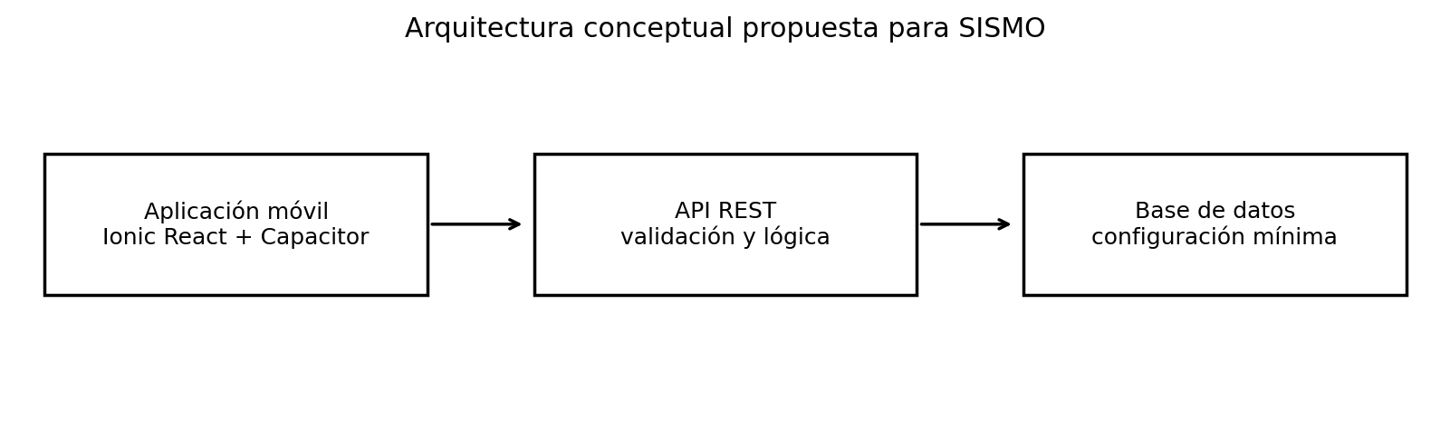
Figura 1. Arquitectura conceptual propuesta para SISMO. Fuente: elaboración propia.

3.6 Modelo de estados de alerta
Estado | Descripción | Transición esperada
Inactiva | No existe alerta en curso | El usuario activa el botón
Preparando | Se valida acción y se recopilan datos disponibles | Se completa validación o se informa limitación
Activa localmente | Se confirma activación y se ejecutan señales locales | Se solicita canal digital o continúa localmente
Enviando | Servicio digital procesa solicitud | Confirmación o fallo
Confirmada | Servicio devuelve confirmación verificable | Se informa resultado
Pendiente/fallida | No se pudo confirmar envío | Se informa limitación
Finalizada | El usuario detiene el flujo | Regresa a inactiva
Fuente: elaboración propia.

3.6.1 Criticidad y priorización de requisitos
La criticidad se clasifica según el efecto que tendría la ausencia de cada función sobre el objetivo central de SISMO. Es una valoración de diseño para orientar el desarrollo; deberá revisarse con las pruebas y no representa una medición de usuarios.
Nivel de criticidad | Requisitos asociados | Justificación | Tratamiento propuesto
Crítica | RF-01, RF-02, RF-03, RF-07, RF-08 | El acceso, la activación y la información transparente sobre el estado son esenciales para no generar falsas expectativas. | Priorizar en la primera versión y probar escenarios normales y de fallo.
Alta | RF-05, RNF-03, RNF-04, RNF-09 | Permisos, manejo de errores y transparencia condicionan el uso responsable. | Implementar manejo explícito de permisos, fallos y datos.
Media | RF-04, RF-06, RF-09, RF-10 | Son funciones complementarias que dependen de viabilidad técnica y alcance. | Abordar después del flujo principal y verificar compatibilidad.
Transversal | RNF-01, RNF-02, RNF-05, RNF-06, RNF-07 | Usabilidad, accesibilidad, privacidad, compatibilidad y mantenibilidad aplican a todas las funciones. | Revisar en cada iteración y registrar hallazgos.

3.7 Plan de pruebas
ID | Escenario | Resultado esperado | Evidencia
CP-01 | Abrir aplicación | Pantalla principal sin errores | Dispositivo y resultado
CP-02 | Activar botón | Interfaz refleja el estado | Captura y observación
CP-03 | Activar/detener sonido | Señal local controlable | Resultado
CP-04 | Denegar ubicación | Limitación informada | Captura
CP-05 | Permitir ubicación | Se informa disponibilidad de coordenadas | Resultado sin coordenadas reales
CP-06 | Desactivar internet | Canal digital no confirmado | Captura
CP-07 | Fallo de servicio | No se declara entrega | Mensaje y registro
CP-08 | Contacto inválido | Se solicita corrección | Entrada de prueba
CP-09 | Pulsaciones repetidas | No se generan estados inconsistentes | Secuencia
CP-10 | Revisar legibilidad | Mensajes comprensibles | Lista de verificación
Matriz básica de dispositivos y condiciones de red. Ejecutar las pruebas únicamente en dispositivos propios o autorizados, usando contactos ficticios y sin emitir alertas reales.

Entorno | Condición | Pruebas principales | Evidencia esperada
Android físico (versión disponible) | Wi-Fi estable | Inicio, activación local, sonido, navegación y persistencia | Capturas y resultado por caso
Android físico o emulador | Datos móviles | Permisos, ubicación disponible y cambio de red | Registro de permisos y estados
Navegador de escritorio | Wi-Fi estable | Diseño adaptable, navegación, formularios y validaciones | Capturas de las vistas
Entorno de prueba | Modo avión / sin internet | No marcar el envío como confirmado; mantener claro el estado local | Captura de estado pendiente/fallido
Android físico o emulador | Ubicación denegada | Explicar la limitación y permitir continuar sin ubicación | Captura y registro CP-04
Dos tamaños de pantalla | Red estable y desconectada | Legibilidad, botones, desbordamientos y mensajes | Lista de verificación visual
Fuente: elaboración propia.

3.8 Gestión de riesgos
Riesgo | Probabilidad | Impacto | Mitigación
Ausencia de conectividad | Alta | Alto | Estados locales y aviso de envío no confirmado.
Ubicación imprecisa | Media-alta | Alto | Continuar sin coordenadas e informar limitación.
Activación accidental | Media | Medio-alto | Prevenir errores sin añadir pasos innecesarios.
Restricciones de servicios externos | Media | Alto | Priorizar versión base y aislar integraciones.
Permisos denegados | Media | Medio | Explicar propósito y manejar denegación.
Consumo de batería | Media | Medio | Limitar señales y evitar seguimiento continuo.
Exposición de datos | Baja-media | Alto | Minimizar datos y proteger almacenamiento.
Incompatibilidad de dispositivos | Media | Medio | Definir equipos objetivo y ejecutar pruebas.
Confusión con servicio oficial | Media | Alto | Advertencias claras sobre alcance.
Tiempo insuficiente | Media | Medio-alto | Priorizar requisitos esenciales y documentar pendientes.
Fuente: elaboración propia.
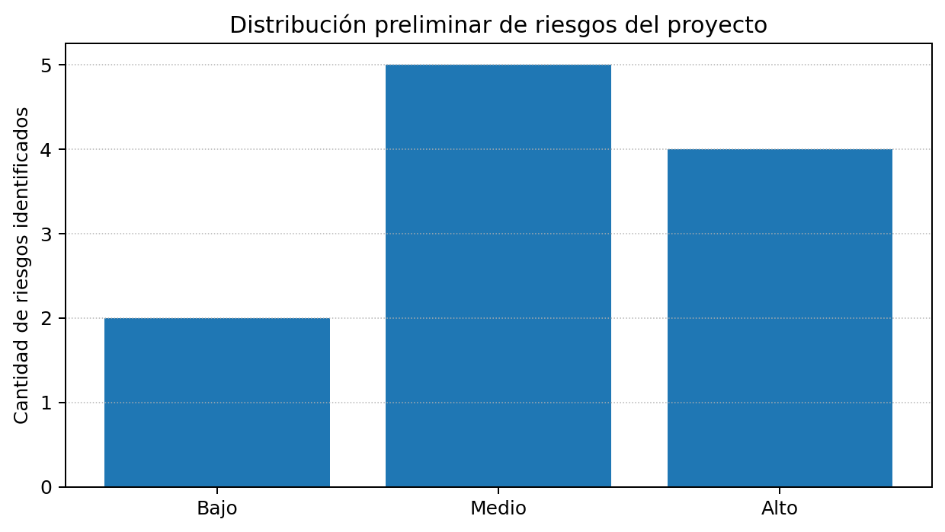
Figura 2. Priorización preliminar de riesgos del proyecto. Fuente: elaboración propia; valoración de planificación.

3.9 Cronograma propuesto
Cronograma de planificación por semanas, sujeto a ajuste al calendario académico; no es evidencia de actividades ya ejecutadas.
Actividad | Semanas | Producto
Análisis y delimitación | 1–2 | Requisitos, alcance y riesgos
Diseño de experiencia y arquitectura | 3–4 | Flujos y arquitectura conceptual
Configuración del proyecto | 5–6 | Estructura y navegación
Botón y estados | 7–8 | Flujo local de alerta
Ubicación y contactos | 9–10 | Permisos y validaciones
Integraciones viables | 11–12 | Pruebas o documentación de limitaciones
Pruebas y correcciones | 13–14 | Matriz de resultados
Documentación y cierre | 15–16 | Manual e informe final
Fuente: elaboración propia.
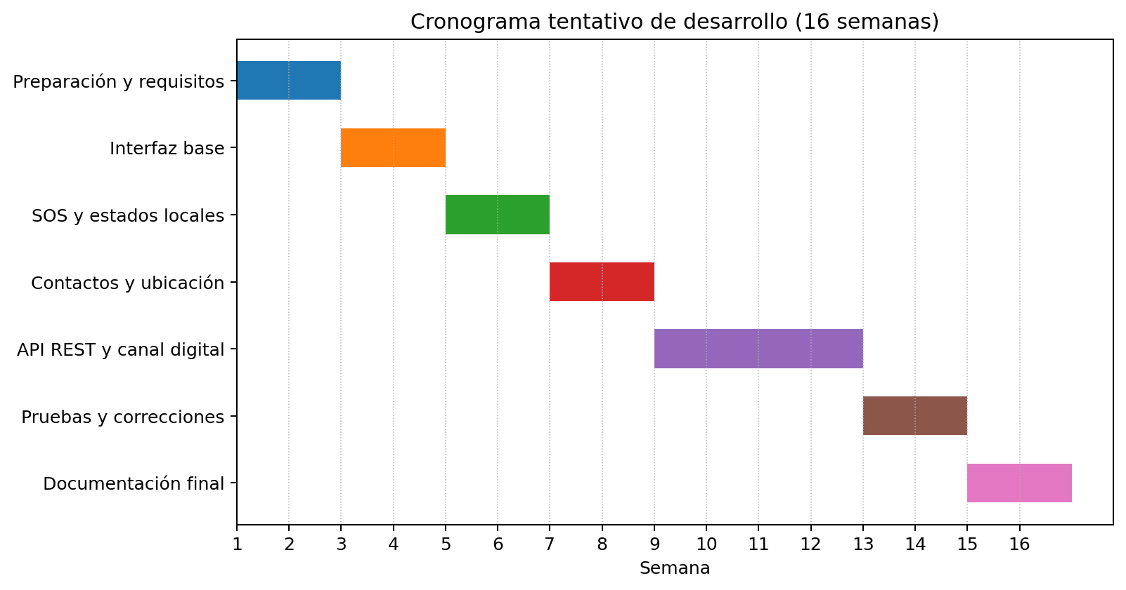
Figura 3. Cronograma propuesto de 16 semanas. Fuente: elaboración propia; planificación estimada.

3.10 Privacidad y seguridad
El prototipo debe utilizar datos de prueba y evitar divulgar ubicaciones reales. Si se almacenan contactos, debe definirse la finalidad, el acceso y el tiempo de conservación. Las pruebas serán controladas, sin enviar alertas falsas a servicios oficiales. Como medidas mínimas: (1) solicitar permiso de ubicación solo cuando el usuario active la función que lo necesita; (2) explicar en pantalla para qué se utilizarán las coordenadas y los contactos; (3) utilizar contactos ficticios durante las pruebas; (4) guardar únicamente los datos necesarios y limitar el acceso al dispositivo de prueba; (5) no incluir teléfonos ni coordenadas en logs o capturas públicas; (6) permitir eliminar contactos e historial de demostración; (7) evitar seguimiento continuo en segundo plano; (8) no transmitir datos a terceros sin integración explícita y consentimiento; y (9) documentar la eliminación de datos al cerrar la prueba.
Para la versión de demostración, la información permanecerá localmente solo mientras sea necesaria para la prueba y podrá borrarse desde Configuración. Cualquier integración futura deberá definir consentimiento, finalidad, seguridad del transporte, periodo de conservación y procedimiento de eliminación antes de utilizar datos reales.

4. RESULTADOS Y PRODUCTOS ESPERADOS

En esta etapa, los resultados documentados corresponden a productos de formulación y diseño: problema, objetivos, alcance, requisitos, arquitectura conceptual, estados de alerta, metodología, riesgos y casos de prueba. No se presentan como resultados experimentales la instalación de una versión final, el envío efectivo de mensajes ni la localización bajo escombros, salvo que esas actividades se ejecuten y registren posteriormente.

4.1 Productos de análisis y diseño
Producto | Contenido | Verificación
Problema | Contexto, necesidad y delimitaciones | Coherencia con objetivos
Requisitos | Requisitos funcionales y no funcionales | Matriz de trazabilidad
Arquitectura | Interfaz, lógica, adaptadores y servicios | Revisión de dependencias
Estados | Estados y transiciones de alerta | Casos normales y de error
Plan de pruebas | Escenarios de permisos, conexión y activación | Registro de ejecución
Riesgos | Riesgos técnicos, privacidad y planificación | Seguimiento por iteración
Cronograma | 16 semanas propuestas | Comparación con avance real
Fuente: elaboración propia.

4.2 Trazabilidad entre objetivos y evidencias
Objetivo | Actividades | Evidencia
Identificar necesidades | Escenarios, requisitos y riesgos | Documento y matriz de riesgos
Definir arquitectura | Navegación, componentes y estados | Diagramas y prototipos
Implementar flujo principal | Botón y señales locales | Versión ejecutable y capturas
Diseñar ubicación/contactos | Permisos y validaciones | Pruebas documentadas
Evaluar prototipo | Escenarios y defectos | Matriz de resultados
Fuente: elaboración propia.

4.3 Evidencias por recopilar

• Capturas fechadas de pantallas implementadas, sin datos personales reales.
• Registro de versión, dispositivo, sistema operativo y configuración.
• Resultado por caso: aprobado, fallido, bloqueado o pendiente.
• Defectos encontrados, correcciones y pruebas de regresión.
• Comportamiento con permisos aceptados y denegados.
• Comportamiento sin conexión y respuestas de servicios integrados.
• Lista de funciones pendientes y justificación.

4.4 Interpretación
La evaluación deberá contrastar resultados reales con criterios de aceptación. Si un canal digital no se integra, se reportará pendiente, no aprobado. La calidad también se valorará por la claridad de las limitaciones, el tratamiento de errores, la protección de datos y la trazabilidad.

5. DISCUSIÓN Y CONCLUSIONES

5.1 Discusión

La propuesta concentra la interacción principal en un botón de pánico y organiza las responsabilidades del software para que la señalización local no dependa necesariamente de la comunicación digital. Esto permite diseñar una respuesta visible en el teléfono aun cuando no se pueda confirmar un envío remoto. La utilidad para avisar a otra persona depende, sin embargo, de integraciones y condiciones reales de conectividad.
La geolocalización y la mensajería no deben tratarse como funciones infalibles. La ubicación puede faltar o ser imprecisa y un mensaje puede quedar sin enviar. La solución debe informar los estados con transparencia. El desarrollo incremental permite verificar primero la experiencia principal y luego incorporar capacidades externas sin confundir funciones planeadas con implementadas.

5.2 Cumplimiento de objetivos

Los objetivos se relacionan con productos concretos: requisitos y riesgos, arquitectura y flujos, prototipo, permisos y pruebas. En esta entrega se establecen instrumentos para demostrar su cumplimiento; el porcentaje final solo podrá determinarse después de ejecutar las actividades y registrar evidencias.

5.3 Limitaciones

• La aplicación depende de las capacidades y configuración del teléfono, incluida batería y permisos.
• La conectividad puede ser insuficiente o inexistente durante o después de un sismo.
• La geolocalización no garantiza precisión en interiores o bajo escombros.
• La entrega digital requiere integración y respuesta verificable del servicio.
• Las pruebas controladas no garantizan desempeño en un desastre real.
• El prototipo no reemplaza líneas oficiales de emergencia ni procedimientos de autoprotección.

5.4 Conclusiones

SISMO propone una aplicación móvil enfocada en facilitar la activación de una alerta personal ante una emergencia sísmica. Su valor como proyecto de ingeniería está en convertir una necesidad en requisitos verificables, definir una arquitectura modular y planear pruebas con escenarios normales y de fallo.
El diseño debe priorizar la simplicidad, la retroalimentación del estado y el manejo responsable de permisos y datos. Las señales locales y la comunicación digital cumplen funciones distintas y son canales complementarios. La aplicación no puede asegurar recepción de mensajes ni localización en todas las condiciones.
La metodología incremental y la trazabilidad permitirán documentar qué se implementa, qué se prueba y qué permanece pendiente. Las conclusiones definitivas deberán actualizarse después de construir y evaluar el prototipo.

5.5 Trabajo futuro

• Realizar pruebas de usabilidad con escenarios simulados.
• Validar compatibilidad en dispositivos y sistemas operativos seleccionados.
• Evaluar un canal de mensajería con confirmación verificable.
• Definir conservación y eliminación de datos de contactos y ubicación.
• Ampliar la guía de preparación con fuentes oficiales.
• Estudiar funcionamiento con conectividad limitada sin prometer capacidades no probadas.

REFERENCIAS
[1] Servicio Geológico Colombiano, “Portal institucional: información sobre sismos,” recurso institucional en línea. Disponible en: https://www.sgc.gov.co/. [Consulta: 24-oct-2026].
[2] U.S. Geological Survey, “Earthquake Hazards Program,” recurso institucional en línea. Disponible en: https://www.usgs.gov/programs/earthquake-hazards. [Consulta: 24-oct-2026].
[3] University of California, Berkeley, “MyShake,” información oficial de la aplicación. Disponible en: https://myshake.berkeley.edu/. [Consulta: 24-oct-2026].
[4] Ionic, “Ionic React,” documentación oficial del framework. Disponible en: https://ionicframework.com/docs/react. [Consulta: 24-oct-2026].
[5] Capacitor, “Geolocation,” documentación oficial de la API de geolocalización. Disponible en: https://capacitorjs.com/docs/apis/geolocation. [Consulta: 24-oct-2026].
[6] World Health Organization, “Emergencies,” información institucional sobre emergencias y gestión de riesgos. Disponible en: https://www.who.int/health-topics/emergencies. [Consulta: 24-oct-2026].

ANEXO A. MATRIZ RESUMIDA DE TRAZABILIDAD
Requisito | Caso | Evidencia | Estado
RF-01 | CP-01 | Captura de pantalla principal | Por implementar/verificar
RF-02 | CP-02 | Registro de activación | Por implementar/verificar
RF-03 | CP-02 | Estado visible | Por implementar/verificar
RF-04 | CP-03 | Prueba de señal local | Por implementar/verificar
RF-05 | CP-04/CP-05 | Pruebas de permisos | Por implementar/verificar
RF-06 | CP-08 | Validación de contactos | Por implementar/verificar
RF-07 | CP-06/CP-07 | Estados de envío | Depende de integración
RF-08 | CP-06/CP-07 | Mensajes de error | Por implementar/verificar
Fuente: elaboración propia.

ANEXO B. FORMATO DE REGISTRO DE PRUEBAS
Campo | Información
Identificador | CP-__
Fecha y hora | ____________________________
Versión del prototipo | ____________________________
Dispositivo y sistema operativo | ____________________________
Precondiciones | ____________________________
Pasos ejecutados | ____________________________
Resultado esperado | ____________________________
Resultado observado | ____________________________
Estado | Aprobado / Fallido / Bloqueado / Pendiente
Evidencia asociada | ____________________________
Observaciones | ____________________________
Fuente: elaboración propia.

ANEXO C. DEFINICIONES OPERATIVAS
Término | Uso en el proyecto
Alerta local | Señal o cambio de interfaz producido en el teléfono.
Alerta digital | Solicitud transmitida mediante un servicio externo implementado.
Contacto de confianza | Persona configurada para recibir información si se implementa el canal.
Geolocalización disponible | Coordenadas que el dispositivo puede proporcionar; no implica precisión garantizada.
Envío confirmado | Estado mostrado solo cuando el servicio devuelve confirmación verificable.
Prototipo | Versión parcial para evaluar flujos y requisitos, no necesariamente lista para uso real.
Fuente: elaboración propia.

ANEXO D. EVIDENCIAS VISUALES Y TÉCNICAS DEL PROTOTIPO SISMO
Las siguientes evidencias documentan las pantallas del prototipo y algunos archivos del código fuente. Las vistas identificadas como modo de demostración utilizan datos ficticios. La simulación no demuestra el envío real de mensajes ni la integración con servicios oficiales de emergencia.
Figura D1. Pantalla de bienvenida y alcance del prototipo.
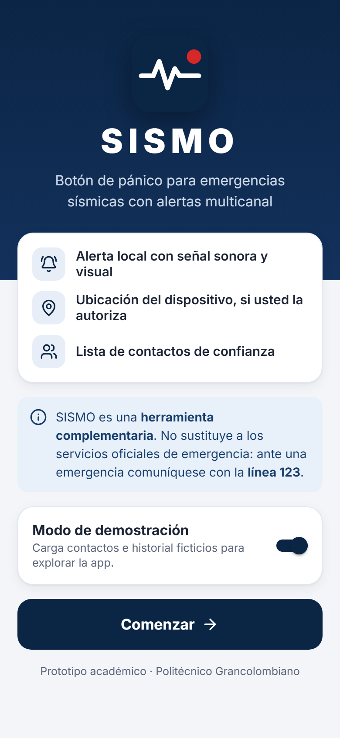
Figura D2. Panel principal y botón SOS.
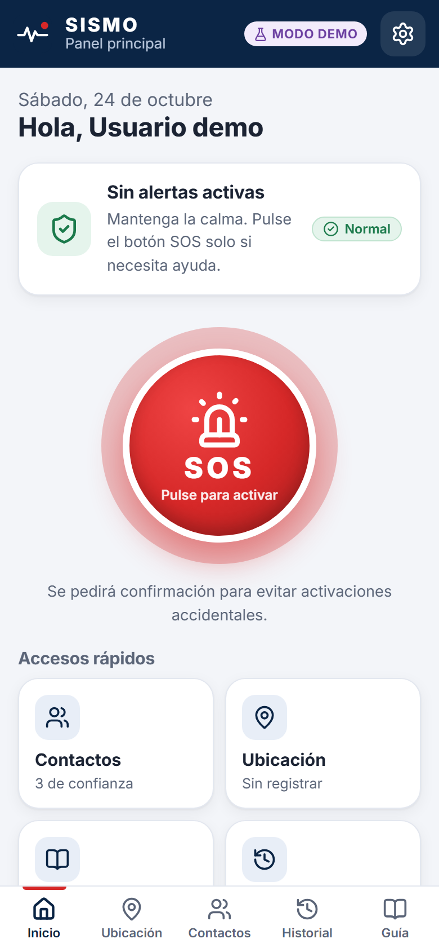
Figura D3. Confirmación del tipo de alerta.
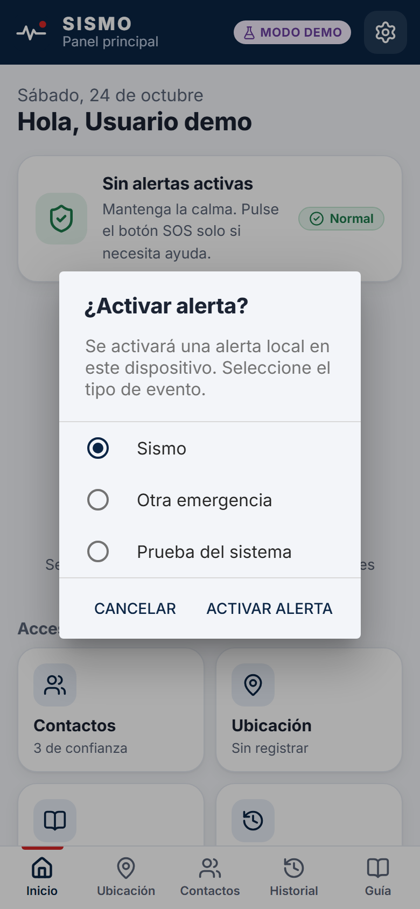
Figura D4. Estado de alerta activa y canales en modo de demostración.
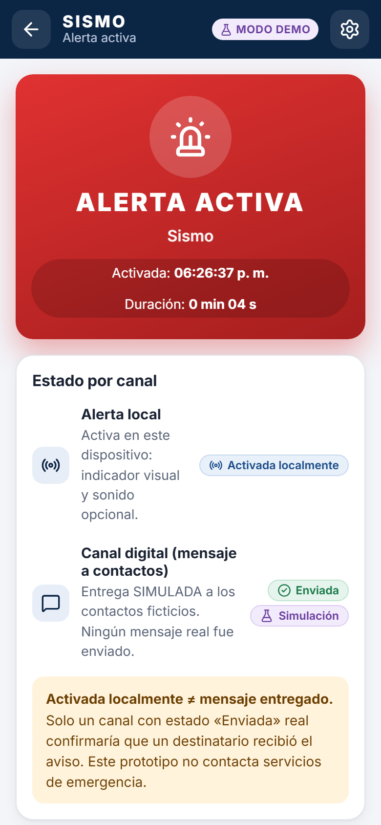
Figura D5. Estado de ubicación y coordenadas de prueba.
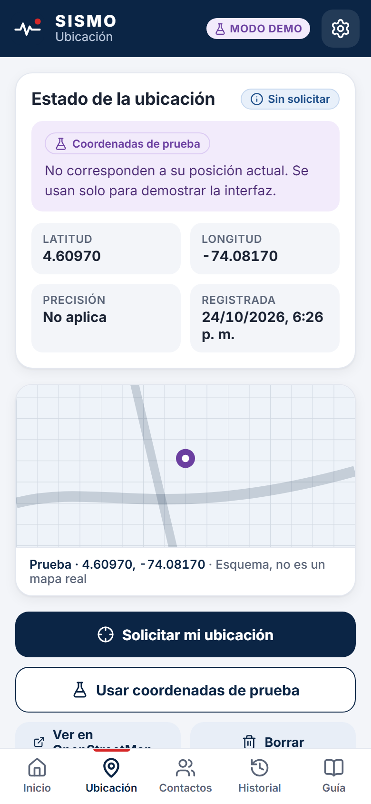
Figura D6. Listado de contactos de confianza ficticios.
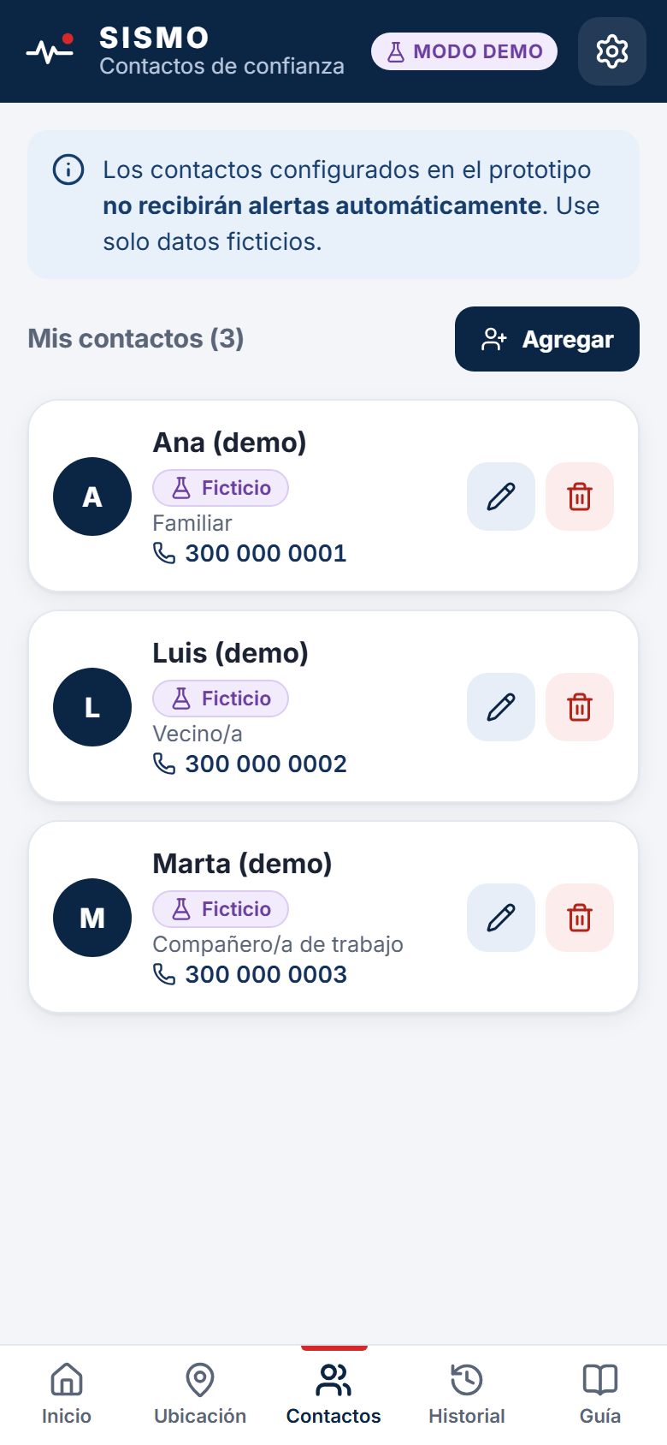
Figura D7. Formulario para agregar un contacto ficticio.
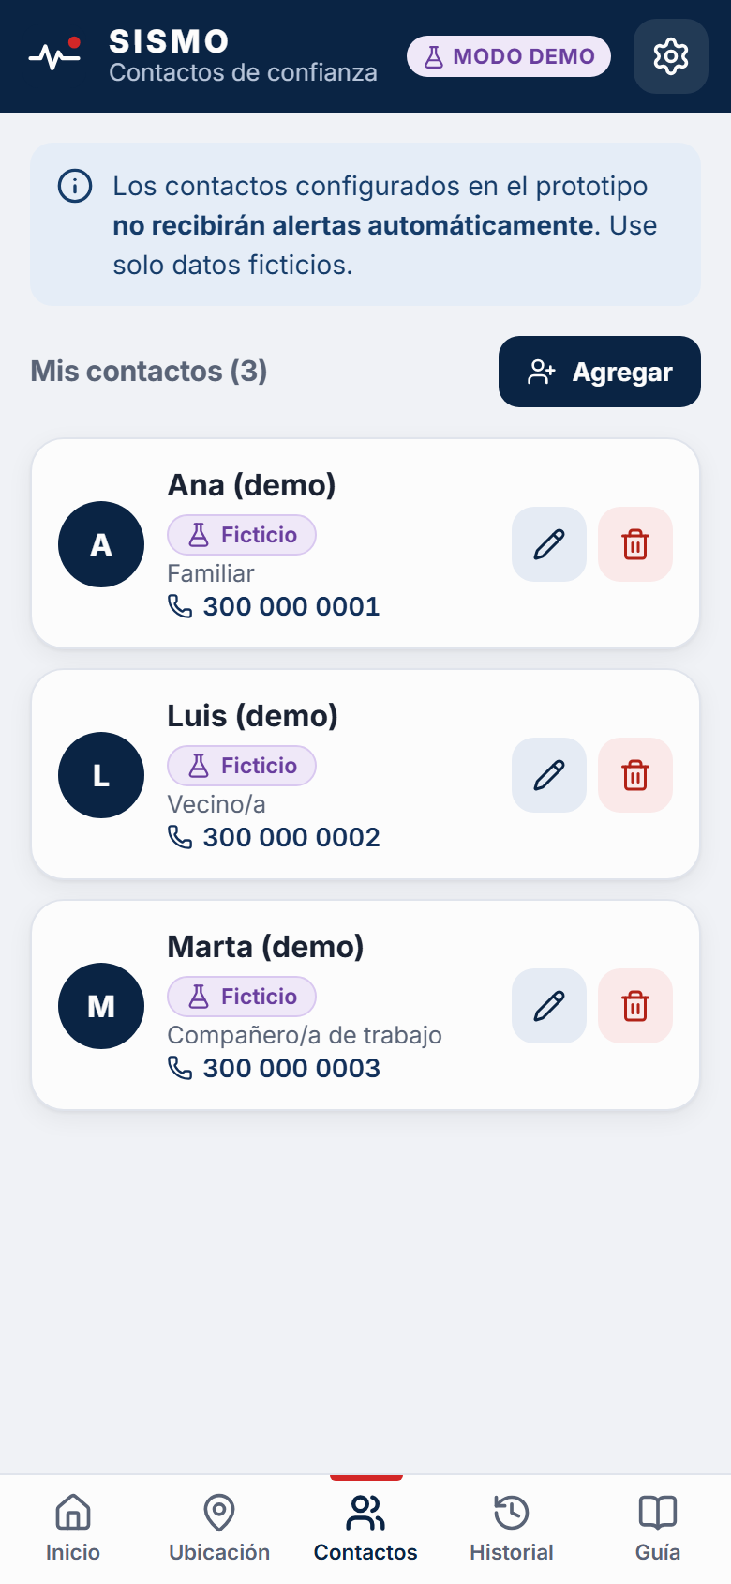
Figura D8. Historial de alertas de ejemplo.
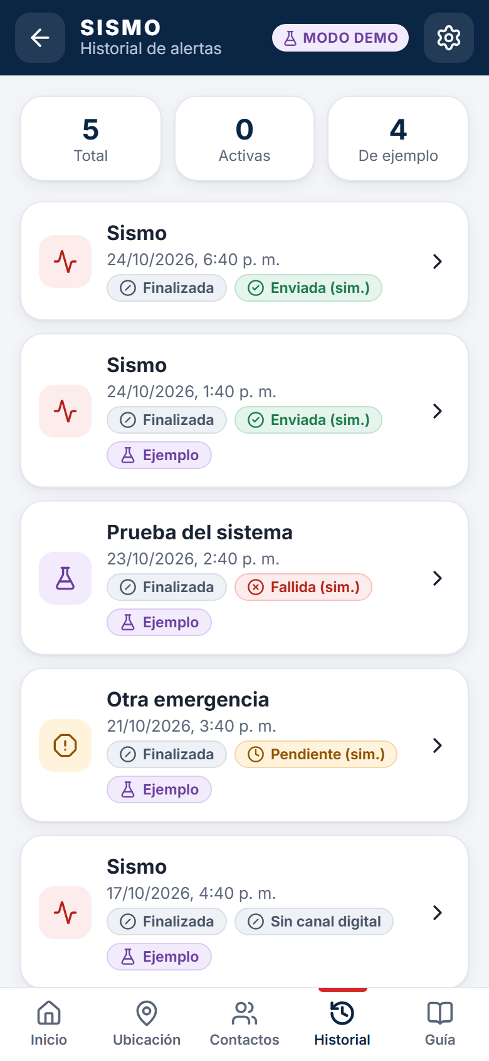
Figura D9. Guía de recomendaciones para emergencias sísmicas.
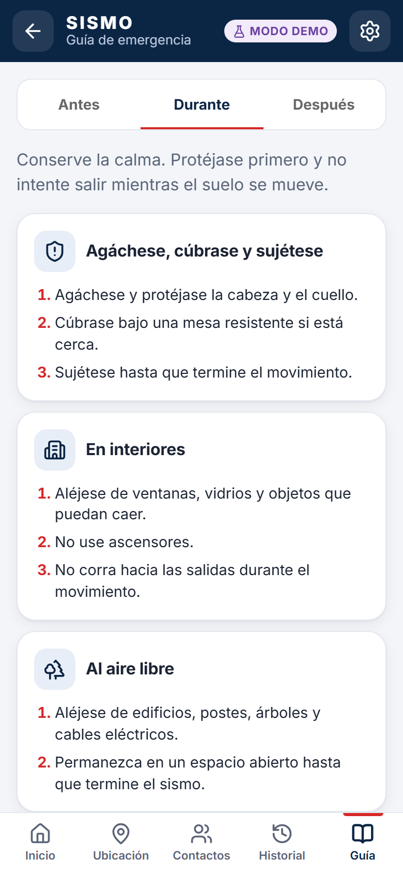
Figura D10. Ajustes de sonido, accesibilidad y modo de demostración.
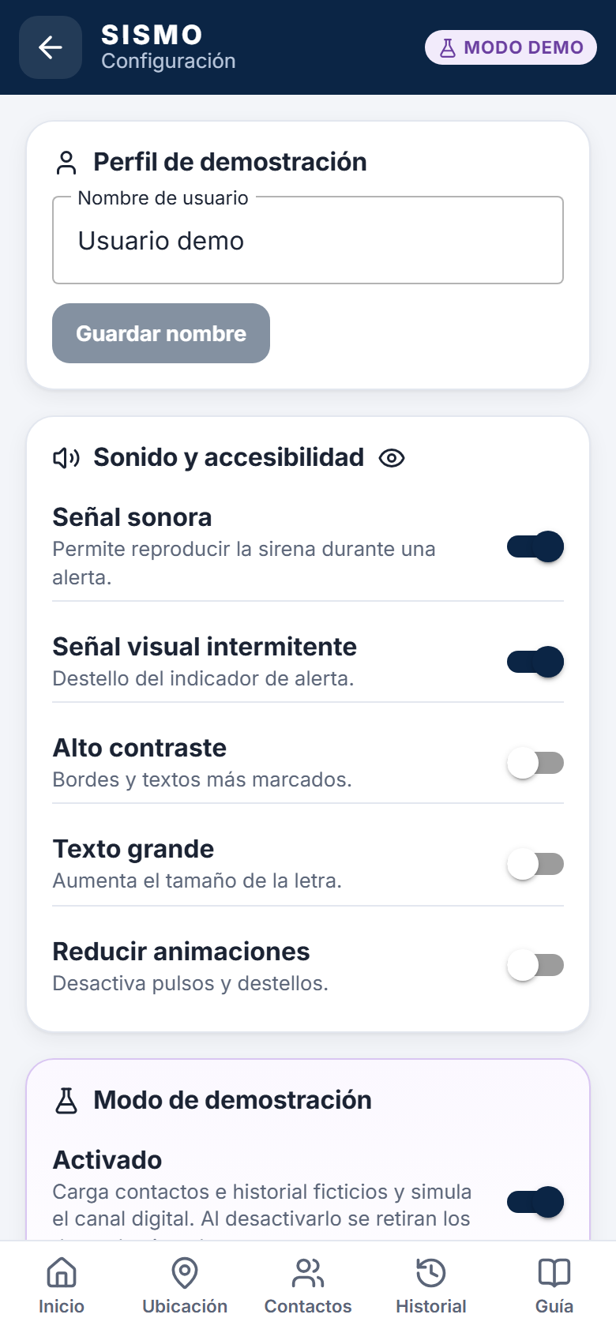
Figura D11. Vista de escritorio del prototipo.
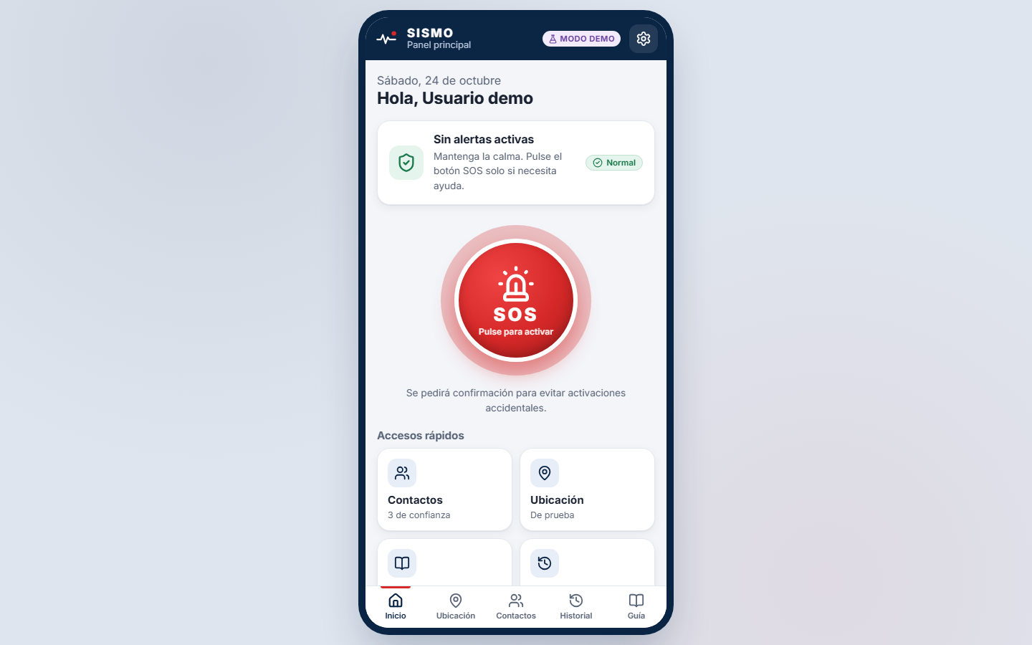
Figura D12. Estructura de carpetas y archivos.
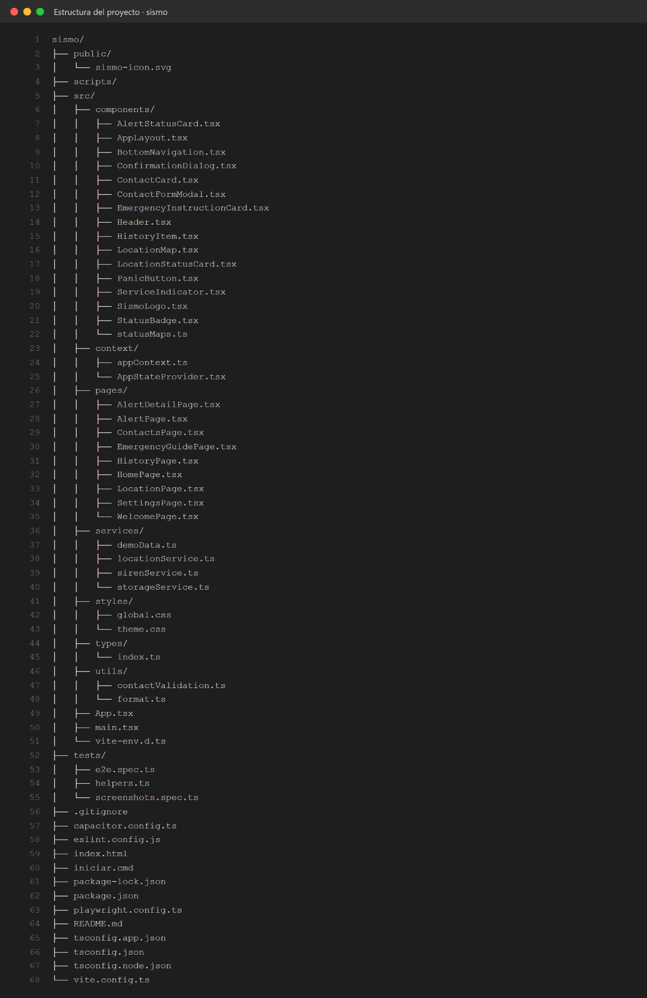
Figura D13. Dependencias y comandos del proyecto.
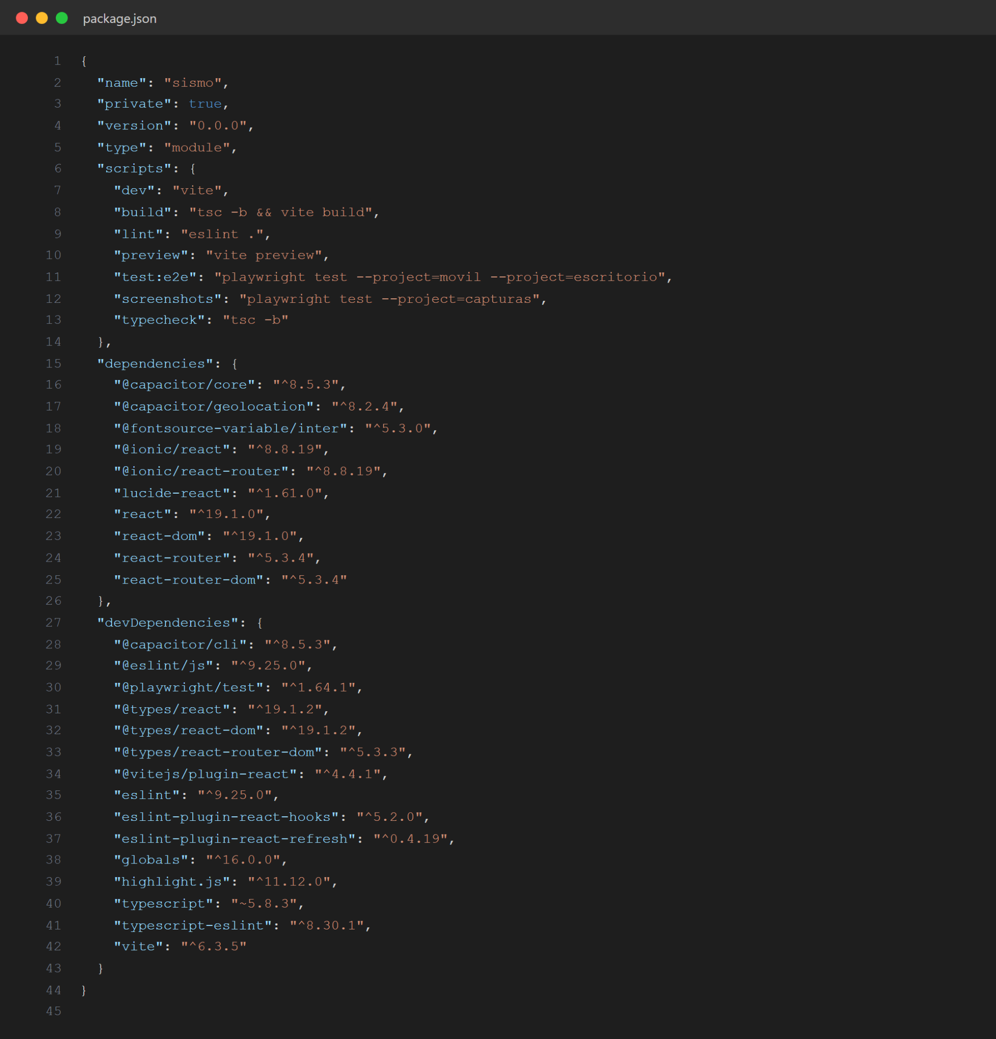
Figura D14. Rutas de navegación de la aplicación.
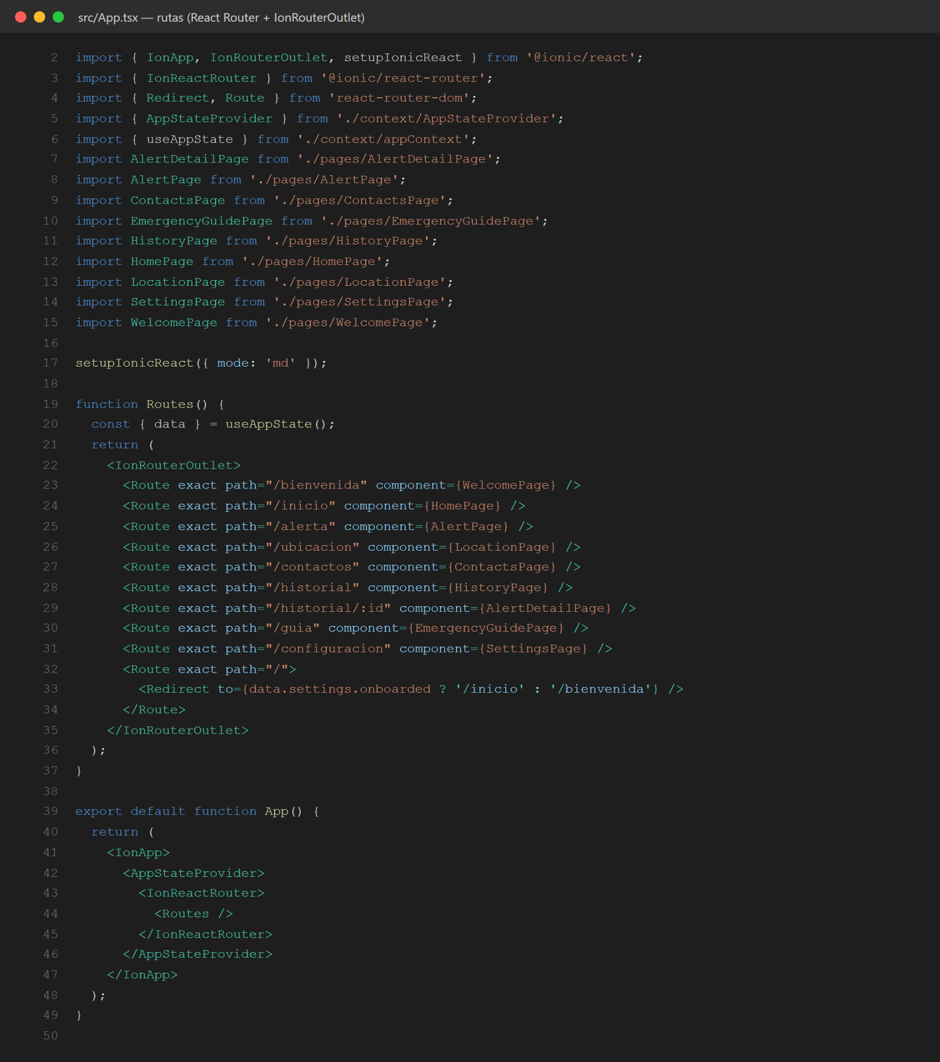
Figura D15. Componente del botón de pánico.
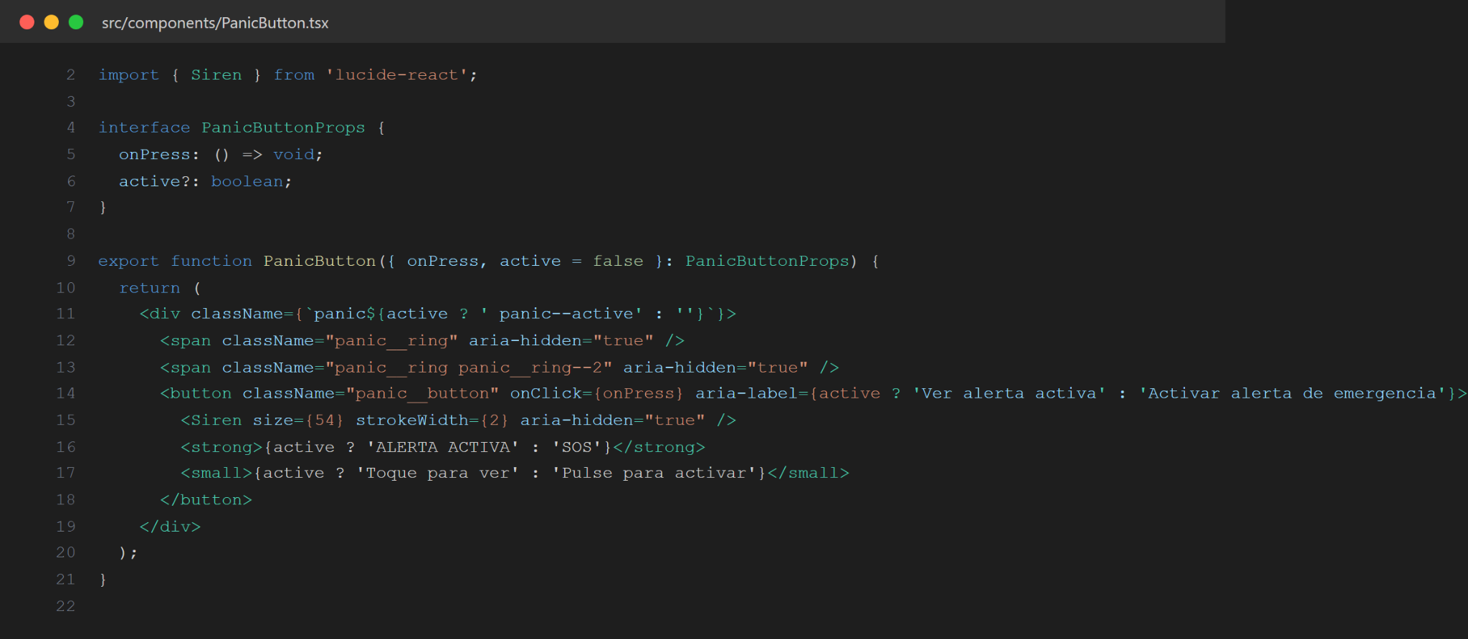
Figura D16. Lógica de activación y simulación de alertas.
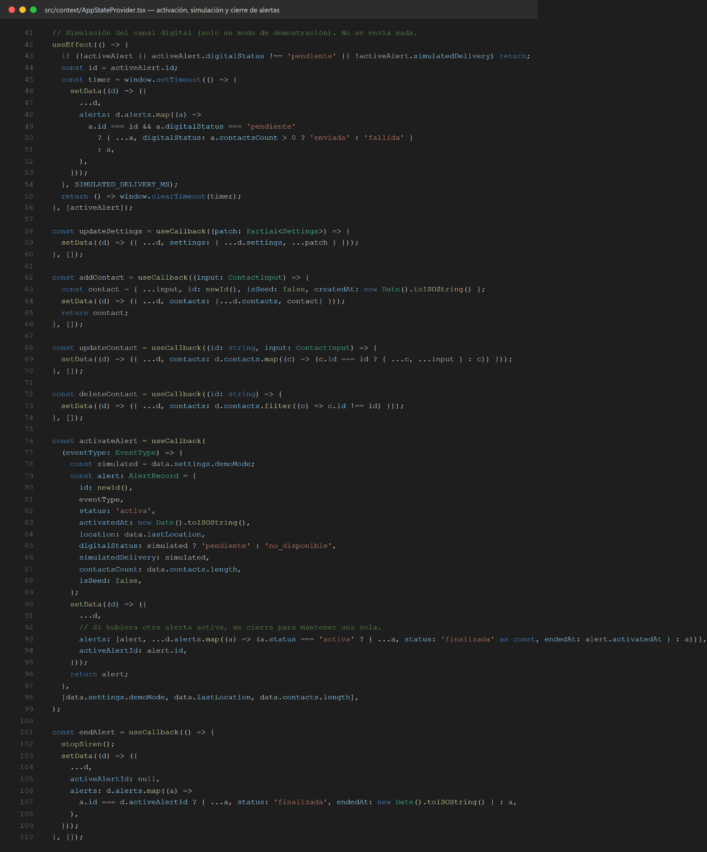

Nota sobre las evidencias
Las capturas ilustran la interfaz y fragmentos visibles del código. Para acreditar compilación o pruebas superadas, deben adjuntarse registros reales de ejecución. Las coordenadas marcadas como prueba no son una ubicación verificada del usuario.

